Міністерство освіти і науки, молоді та спорту України

Івано-Франківський Національний Технічний Університет Нафти і Газу

Кафедра ПЗАС

Лабораторна робота №1:

**Створення та налаштування робочого середовища розробки засобами Vagrant.**

Виконав:

ст.гр. Пім-10-2

Піддубчак Р.С.

Перевірив:

Броновський І.В

Івано-Франківськ

2014 р.

**Лабораторна робота №1**

**Мета**: Навчитись створювати та налаштовувати робоче середовище.

**Завдання:**

1. Створити віртуальне середовище розробки засобами Vagrant.
2. Налаштувати вебсервер Apache2/nginx
3. Налаштувати сервер баз даних MySQL/MariaDB
4. Налаштувати PHP для роботи з чистими URL
5. Провести тестування налаштованого середовища.

**Виконання:**

1. Створити віртуальне середовище розробки засобами Vagrant.  
   1.1 Скачуємо віртуальний образ у Vagrant

F:\>vagrant box add centos https://github.com/2creatives/vagrant-centos/releases/download/v6.4.2/centos64-x86_64-20140116.box

==> box: Adding box 'centos' (v0) for provider:

box: Downloading: https://github.com/2creatives/vagrant-centos/releases/download/v6.4.2/centos64-x86_64-20140116.box

==> box: Box download is resuming from prior download progress

box: Progress: 100% (Rate: 414k/s, Estimated time remaining: --:--:--)

==> box: Successfully added box 'centos' (v0) for 'virtualbox'!

1.2 Створюємо проект та ініціалізуємо Vagrant

F:\>mkdir CentOs

F:\>cd CentOs

F:\CentOs>vagrant init

A `Vagrantfile` has been placed in this directory. You are now

ready to `vagrant up` your first virtual environment! Please read

the comments in the Vagrantfile as well as documentation on

`vagrantup.com` for more information on using Vagrant.

1.4 Запускаємо віртуальну машину  
1.4.1 Змінюємо config.vm.box = "centos" в vagrantfile

1.4.2 Піднімаємо віртуальне середовище

F:\CentOs>vagrant up

Bringing machine 'default' up with 'virtualbox' provider...

==> default: Importing base box 'centos'...

==> default: Matching MAC address for NAT networking...

==> default: Setting the name of the VM: CentOs_default_1418441733446_385

==> default: Clearing any previously set network interfaces...

==> default: Preparing network interfaces based on configuration...

default: Adapter 1: nat

==> default: Forwarding ports...

default: 22 => 2222 (adapter 1)

==> default: Booting VM...

default: Machine booted and ready!

1.5 Налаштовуємо перекидування портів на Vagrant для вебсервера

Додаємо в Vagrantfile:

config.vm.network "forwarded_port", guest: 80, host: 80

F:\CentOs>vagrant reload

==> default: Clearing any previously set forwarded ports...

default: 80 => 80 (adapter 1)

default: 22 => 2222 (adapter 1)

2.Встановлюємо та налаштовуємо вебсервер Apache2

2.1.Підключаємося до машини за допомогою Putty і встановлюємо Apache 2

[root@vagrant-centos64 vagrant]# yum install httpd

Редагуємо   
[root@vagrant-centos64 vagrant]# vi /etc/httpd/conf/httpd.conf

Додаємо після

#  
#ServerName www.example.com:80

Наступну строку  
ServerName 127.0.0.1:80

Запускаємо сервіс

[root@vagrant-centos64 vagrant]# service httpd start

Starting httpd: [ OK ]  
3.Налаштувати сервер баз даних MySQL/MariaDB  
3.1 Встановлюємо сервер баз даних MySQL  
[root@vagrant-centos64 vagrant]# yum install mysql-server

Запускаємо сервіс

[root@vagrant-centos64 vagrant]# service mysqld start

Please report any problems with the /usr/bin/mysqlbug script!

[ OK ]

Starting mysqld: [ OK ]

Налаштовуємо MySQL

[root@vagrant-centos64 vagrant]# /usr/bin/mysql_secure_installation

Enter current password for root (enter for none):

OK, successfully used password, moving on...

Set root password? [Y/n] y

New password:

Re-enter new password:

Password updated successfully!

Reloading privilege tables..

... Success!

Remove anonymous users? [Y/n] n

... skipping.

Disallow root login remotely? [Y/n] y

... Success!

Remove test database and access to it? [Y/n] y

- Dropping test database...

... Success!

- Removing privileges on test database...

... Success!

Reloading the privilege tables will ensure that all changes made so far

will take effect immediately.

Reload privilege tables now? [Y/n] y

4. Налаштовуємо PHP для роботи з чистими URL

4.1 Інсталюємо PHP  
[root@vagrant-centos64 vagrant]# yum install php php-mysql  
4.2 Налаштовуємо Apache для роботи з чистими URL

[root@vagrant-centos64 vagrant]# vi /etc/httpd/conf/httpd.conf

І заміняємо AllowOverride None на AllowOverride All   
4.3 Перезагружаємо сервіс Apache

[root@vagrant-centos64 vagrant]# service httpd restart

Stopping httpd: [ OK ]

Starting httpd: [ OK ]

5. Провести тестування налаштованого середовища.

5.1 Створюємо файл info.php  
[root@vagrant-centos64 vagrant]#vi/var/www/html/info.php

Додаємо в нього наступні рядки

<?php

phpinfo();

?>

5.2 Перезагружаємо сервіс Apache

[root@vagrant-centos64 vagrant]# service httpd restart

Stopping httpd: [ OK ]

Starting httpd: [ OK ]

5.3 Перевіряємо чи все правильно працює

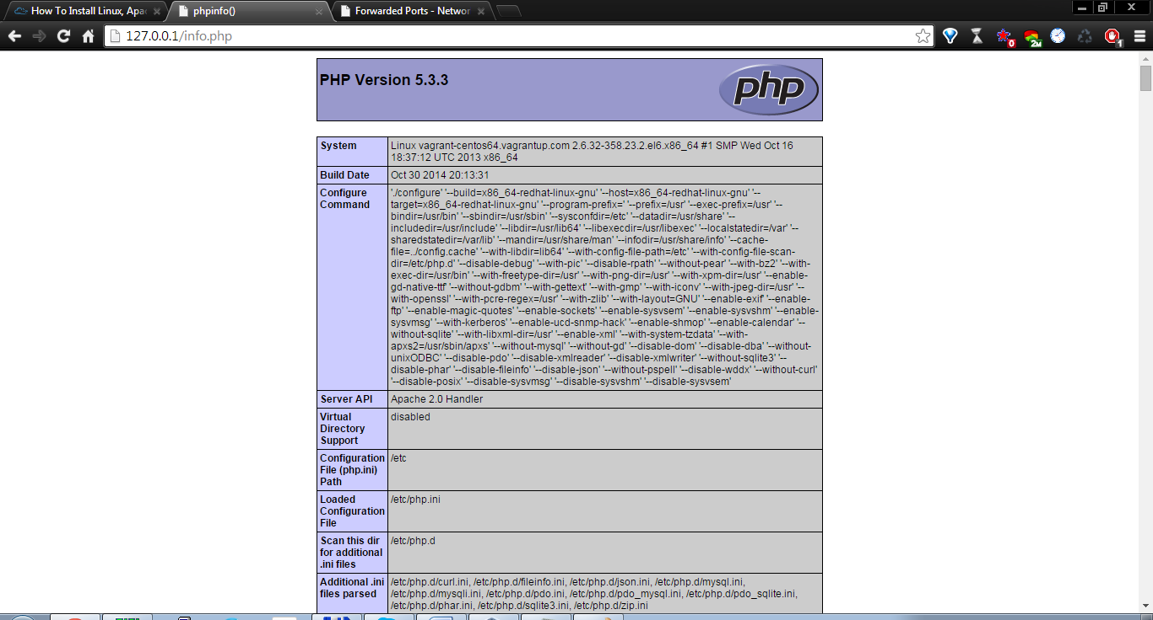

**Висновок:** на даній лабораторній роботі було розглянуто Vagrant – інструмент для роботи з віртуальними машинами, який дозволяє легко і швидко встановлювати і запускати вже готові віртуальні машини, веб-сервер Apache, база даних MySQL, інтерпритатор PHP. Це було зроблено для того, щоб краще зрозуміти роботу і взаємодію будь-якої веб-платформи, операційної системи та інших інструментів.